Desplegament d’una aplicació basada en un entorn LAMP

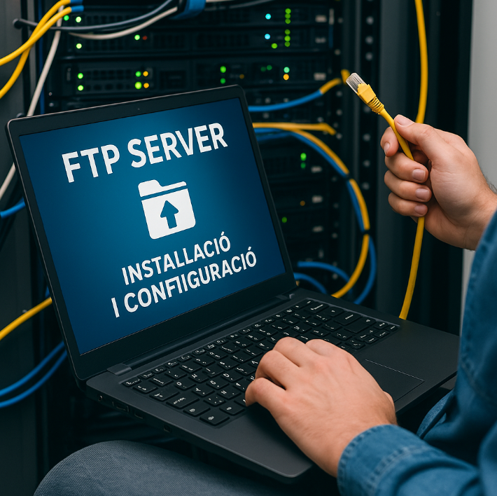
Siscar Pascual, Lorena
2ºDAW
Curs:2024-2025

Índice de contenido
Objectius 3
Introducció 3
Pas 1 Crea un usuari per pujar l’aplicació amb servei de transferència de fitxer 3
Pas 2 L'aplicació web 3
Pas 3 Base de dades 4
Conclusió 5

Objectius
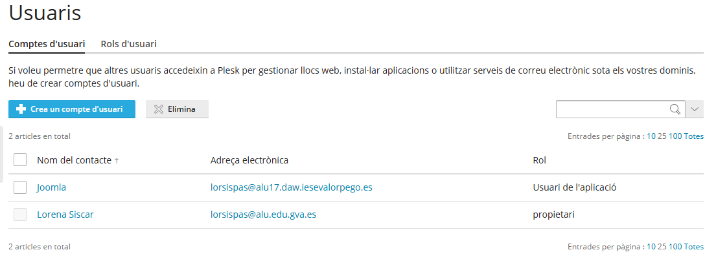Figura 1: Usuari creat

En activitats anteriors heu desplegat un CMS en un entorn local de desenvolupament. L'objectiu de la tasca següent és desplegar l'aplicació CMS en el VPS del centre mitjançant un servei de transferència de fitxers.

Introducció
En aquesta pràctica es desplegarà una aplicació Joomla en un servidor VPS amb un entorn LAMP, utilitzant Plesk per gestionar el servidor. Es configurarà el VPS, es crearà un usuari per pujar els fitxers via FTP, es configurarà la base de dades i s’instal·larà Joomla. Finalment, es comprovarà que l’aplicació funciona correctament en el nou entorn.

Pas 1 Crea un usuari per pujar l’aplicació amb servei de transferència de fitxer
Anem a usuaris > Crear un compte d’usuari omplim els camps per a crear els ususaris li diem d’acord i ja tenim el usari creat.

P

Pas 2 L'aplicació web
Anem a Files > selecionem httpdocs i dins de eixa carpeta pujem la carpeta de joomla, una volta pujat, fem clic dins la carpeta de joomla i busquem el fitxer configuration.php i dins canviem lo que tinguem per això en aquest cas:
public $host = 'localhost';
public $user = 'joomla';
public $password = 'alu17_daw';
public $db = 'joomla_DB';
public $dbprefix = 'sn3lh_';

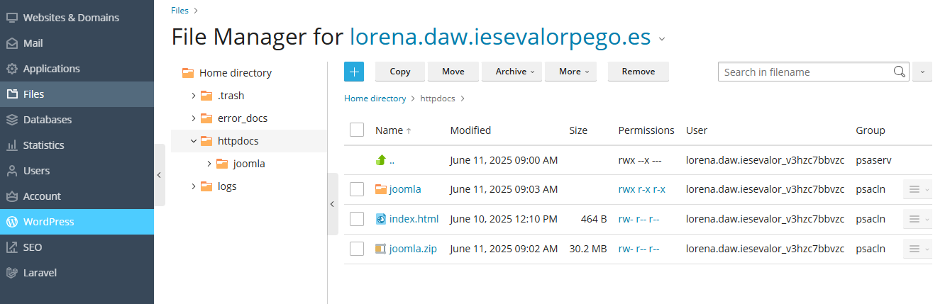Figura 2: File

Pas 3 Base de dades
Anem a databases fem click add database i creem una database nova
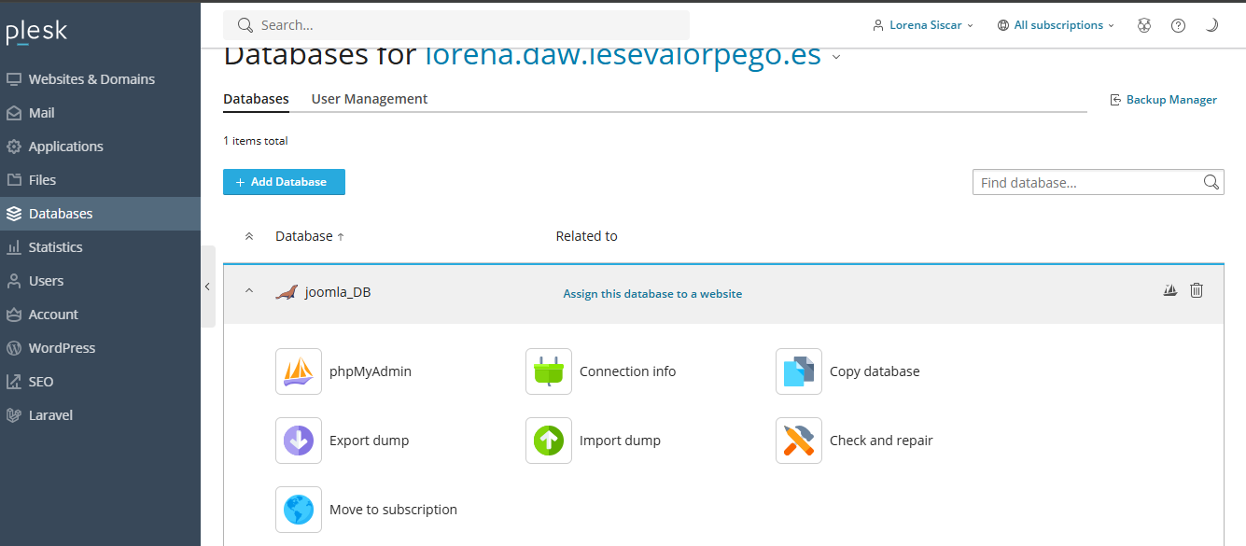
Per comprovar que funcione obrim el navegador posem això: https://lorena.daw.iesevalorpego.es/joomla/
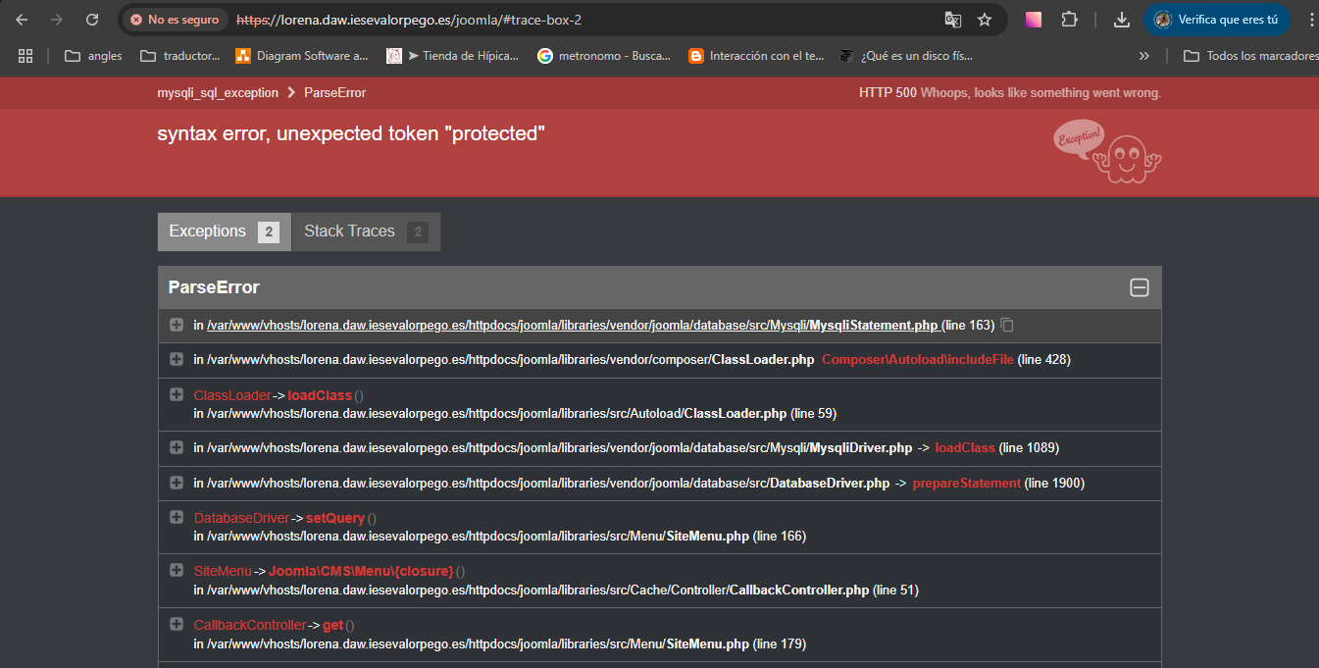

Conclusió

El desplegament de Joomla en un entorn LAMP amb Plesk ha simplificat la gestió del servidor VPS, facilitant la creació d’usuaris FTP, la configuració de bases de dades i la pujada de fitxers. Plesk ha permès administrar tot des d’una única interfície, millorant l’eficiència i la seguretat del procés. Aquesta pràctica ha aportat una experiència valuosa en la gestió i desplegament d’aplicacions web en entorns professionals.

